Barycentre et centre d’inertie

⬆ Un bref historique : Galilée (1564-1642) établit que le mouvement d’un solide, aussi compliqué soit-il, peut être étudié de façon plus simple en considérant la trajectoire de son centre d’inertie.

⬆ Le principe des physiciens :
On admet les propriétés suivantes relatives au centre d’inertie d’une plaque homogène.

- si la plaque admet un centre de symétrie, c’est aussi le centre d’inertie (exemple : point d’intersection des diagonales dans un parallélogramme)

- si la plaque admet un axe de symétrie, le centre d’inertie appartient à cet axe (exemple : trapèze isocèle)
- une plaque triangulaire admet pour centre d’inertie son centre de gravité.

- si une plaque est formée par la réunion de deux plaques P₁ et P₂ de centres d’inertie respectifs G₁ et G₂ et de masses respectives m₁ et m₂, alors son centre d’inertie est le barycentre des points {G₁,m₁), (G₂,m₂)}.  Remarque : Une plaque homogène a une épaisseur constante : ainsi sa masse est proportionnelle à son aire. Son centre d’inertie est le barycentre de {G₁,a₁), (G₂,a₂)}, où a₁ et a₂ sont les aires respectives des deux plaques. | 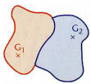

- si une plaque est formée par une plaque P₁ de centre d’inertie G₁ et d’aire a₁ dont on enlève une plaque P₂ de centre d’inertie G₂ et d’aire a₂, on obtient une plaque évidée P dont le centre d’inertie est le barycentre de {(G₁,a₁) ; (G₂,–a₂)}. | 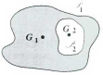

Exercice 1 : Construire le centre d’inertie de la plaque homogène suivante, constituée de deux carrés identiques. | 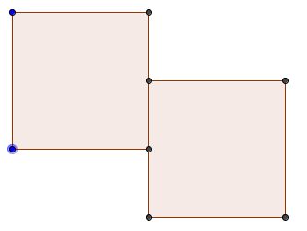
Exercice 2 : Reproduire la figue ci-contre puis construire le centre d’inertie de la plaque évidée. | 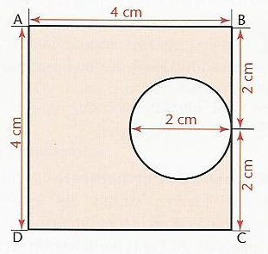

Exercices 14, 15 page 128.

